Sin otro particular, y a la espera de una respuesta favorable, saludo a Uds. Cordial y atte.

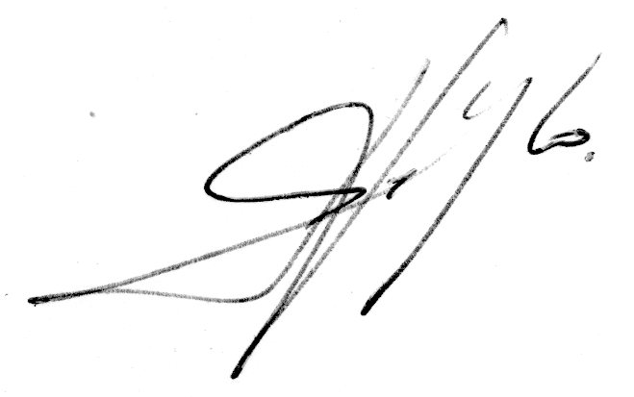

Alejandro Delgado Jordan